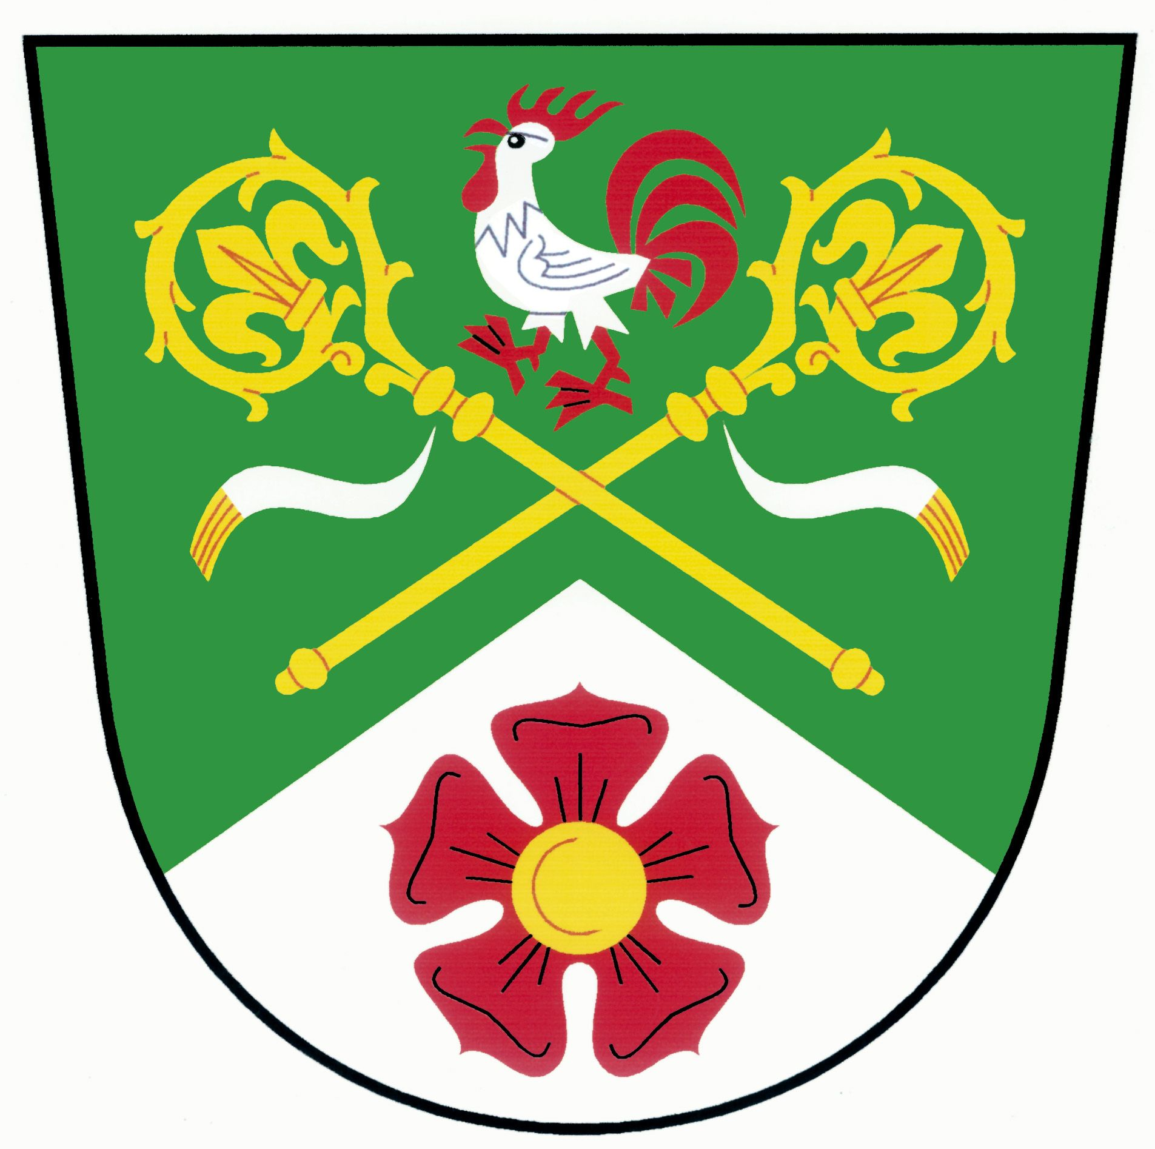

OBEC SVĚTLÍK

NAŘÍZENÍ OBCE SVĚTLÍK

č. 5/2025

„kterým se ruší Nařízení obce Světlík č. 2/2025 stanovení podmínek zimní údržby“

Zastupitelstvo obce Světlík se na svém zasedání dne 17.06. 2025, usnesením
č. 3/2025 usneslo vydat na základě § 11, odst. 1 a § 84, odst. 3 zákona č. 128/2000 Sb., o obcích (obecní zřízení), ve znění pozdějších předpisů, toto nařízení obce:

Čl. 1
Zrušovací ustanovení
Zrušuje se nařízení obce Světlík č. 2/2025, kterým se stanovuji podmínky zimní údržby.
Čl. 2
Účinnost
Tato nařízení obce Světlík nabývá účinnosti počátkem patnáctého dne následujícího po dni jejího vyhlášení.

................................... ..........................................
Zita Čermáková, v.r. Michal Zahorák, v.r.
Místostarosta obce Starosta obce

